移动审批及录入操作流程图

步骤1：学校官网“数字安商”登录，不清楚可咨询信息中心，如图：

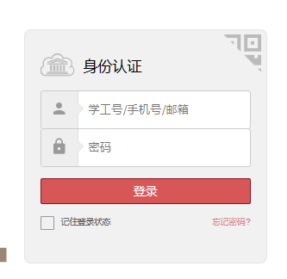

步骤2：进网页后，如图，在左上角点击“安全设置”进行手机号码绑定。

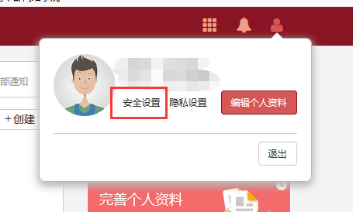

步骤3：绑定手机号码

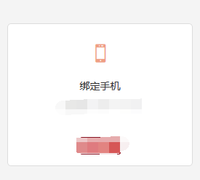

步骤4：手机使用微信扫一扫，关注学校微信企业号：“安商微服务”：



步骤5：绑定手机并关注微信企业号后，即可进入微信端功能界面，如图：

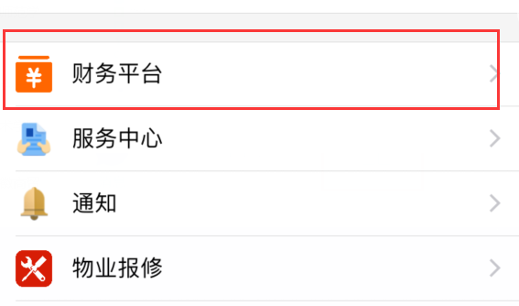

步骤6：进入“财务平台”页面，其中：（1）“综合查询”用于查询工资、其他收入、项目经费和个人往来；如图：

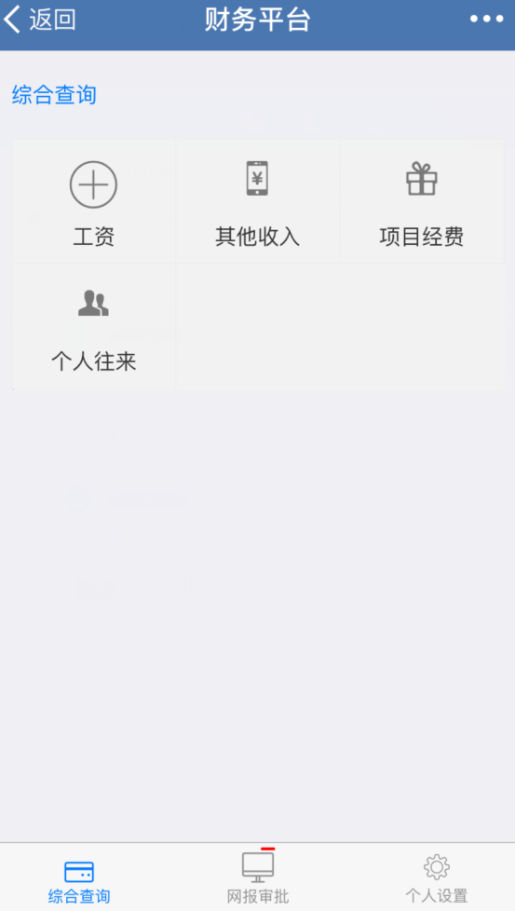

（2）“网报审批”用于网报业务的审批和录入，其中：“待办事项”用于报销的审批，“差旅费、日常报销、借款”用于报销业务的录入。

